УО «Белорусский государственный университет информатики и радиоэлектроники»
Кафедра ПОИТ

Отчет по лабораторной работе №1 на тему:
Простейшие алгоритмы шифрования
по предмету
“Теория информации”

Вариант 5

Выполнил:
Деверилин П.П.

Проверил:
Болтак С.В.
Группа 451003

Минск 2026
Задание:
Написать программу, которая выполняет шифрование и дешифрование текстового файла любого размера, содержащего текст на заданном языке, используя следующие алгоритмы шифрования:
- «столбцовый метод», текст на английском языке;
- алгоритм Виженера, самогенерирующийся ключ, текст на русском языке.
Для всех алгоритмов ключ задается с клавиатуры пользователем.
Программа должна игнорировать все символы, не являющиеся буквами заданного алфавита, и шифровать только текст на заданном языке. Все алгоритмы должны быть реализованы в одной программе. Программа не должна быть написана в консольном режиме. Результат работы программы – зашифрованный/расшифрованный файл/ы. Кроме работы с файлами программа должна предоставлять ввод/вывод шифруемого текста с клавиатуры/на экран.

Тесты:
Программное средство реализует чтение файла формата ключ-текст через перенос строки

Столбцовый метод
- Валидные данные.
Вариант 1 – полные строки
Файл:
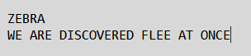
Результат:
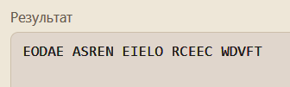
Дешифровка EODAE ASREN EIELO RCEEC WDVFT с ключом ZEBRA:
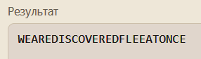
Таблица:
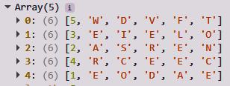

Вариант 2 - с неполной последней строкой.

Файл:
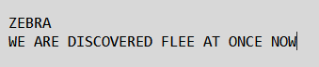
Результат:
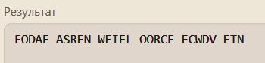
Дешифровка EODAE ASREN WEIEL OORCE ECWDV FTN с ключом ZEBRA:
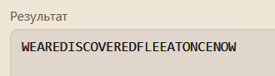
Таблица:
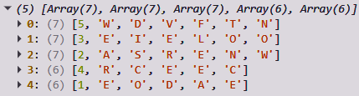

- Крайние значения ключа.
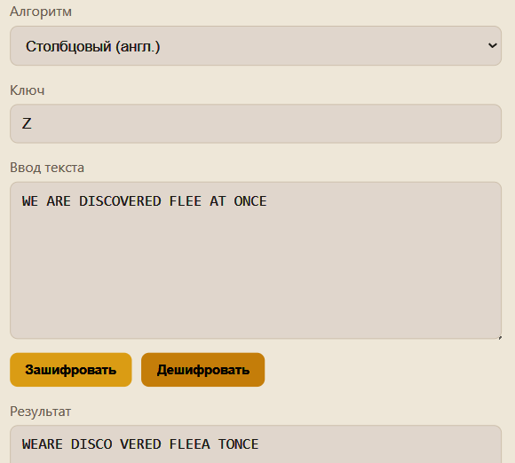

Отсутсвие ключа:
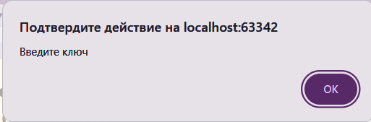

Ключ из 150 символов:
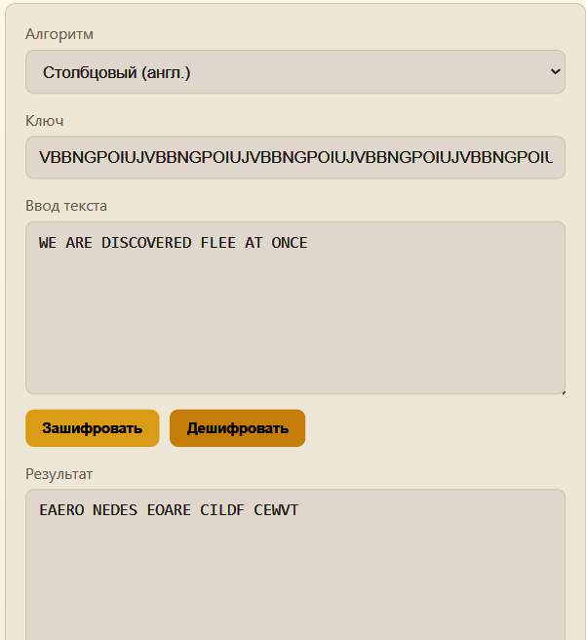
Дешифровка:
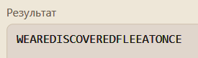

- Невалидные данные.
Файл:
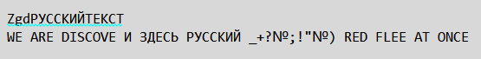
Результат:
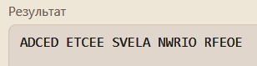
Дешифровка:
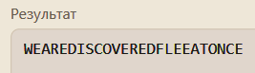

Невалидные символы были успешно проигнорированы программным средством.

Метод Виженера:

- Валидные данные.
Файл:
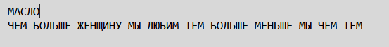
Результат:
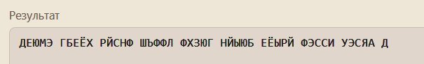
Дешифровка:
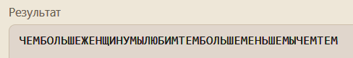

- Невалидные данные и буква Ё:
Файл:
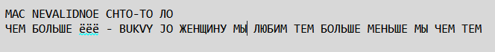
Результат:
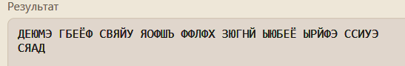
Дешифровка:
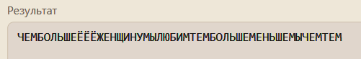

Программное средство успешно обработало некорректный ввод и учло букву Ё.

Таблица:
